**新 书 推 荐**

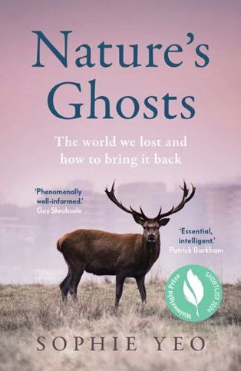

**中文书名：《大自然的幽灵：我们失去的世界以及如何让它重现》**

**英文书名：NATURE’S GHOSTS: The world we lost and how to bring it back**

**作 者：Sophie Yeo**

**出 版 社：HarperNorth**

**代理公司：PFD/ANA/Sharon**

**页 数：320页**

**出版时间：2024年5月**

**代理地区：中国大陆、台湾**

**审读资料：电子稿**

**类 型：自然写作**

**入围2024年温莱特自然保护文学奖候选名单（2024 Wainwright Prize for Writing on Conservation）**

**《泰晤士报》年度科学图书（Science Book of the Year）**

**内容简介：**

数千年来，人类一直是自然世界的设计师。我们的活动或好或坏地永久性改变了环境。

在《大自然的幽灵》一书中，获奖记者索菲·杨（Sophie Yeo）研究了人类在抹去其多样性之前地球的面貌，有巨型动物雕琢出的地貌，上一个冰河时期之后出现的原始森林，黑暗时代鹰击长空的天空，以及近几个世纪鲜花盛开的农场。

她揭秘了那些帮助塑造了这片土地的人们的故事，甚至在看似没有足迹的地方寻找他们的足迹。她还探究了那些有助于修复我们与地球之间破碎关系的古老知识。

一路上，索菲遇到了考古学家、文化学家和生态学家，他们以令人惊叹的细节重建了人类已然失去的景观。

如今，自然界比以往任何时候都更脆弱，人类的足迹比以往任何时候都更沉重。但是，正如本书所论证的那样，从过去的“幽灵”中，我们可以学到如何塑造一个更加适宜自然生存和质朴的未来。

**作者简介：**

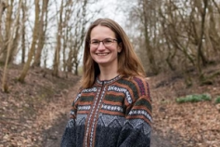

**索菲·杨（Sophie Yeo），**自由职业环境记者和评论员。2013年，她开始在伦敦从事记者工作，主要内容为气候变化，为Climate Home进行科学和政策的相关报道。2015年，她开始为“碳简报”（Carbon Brief）工作，主要关注国际气候变化政策。2017年，她成为自由职业者，并搬到了芝加哥，这让她开始向气候变化以外的领域拓展，她开始更广泛地报道环境问题。2018年，她搬到了泰恩河畔纽卡斯尔，并定居至今。她为各种刊物撰写关于环境主题的文章。今年5月，她创办了自己的通讯刊物Inkcap，关注英国的自然与保护。她曾在牛津大学学习英国文学，并在卡迪夫获得杂志新闻学硕士学位。

**媒体评价：**

“本书为更明智、更有建设性的讨论提供了见解，最后提出了决心和希望。”

----《旁观者》（*The Spectator*）

“精彩的一部作品。通过窥视遥远的过去并利用它为我们的未来提供信息，让我们不再目光短浅。”

----《泰晤士报》（*The Times*）

“《大自然的幽灵》强调，创造更美好的未来，人们的选择比他们意识到的要多得多。”

----《自然》（*Nature*）

**感谢您的阅读！**

**请将反馈信息发至：版权负责人**

**Email**：**[Rights@nurnberg.com.cn](mailto:Rights@nurnberg.com.cn)**

安德鲁·纳伯格联合国际有限公司北京代表处

北京市海淀区中关村大街甲59号中国人民大学文化大厦1705室, 邮编：100872

电话：010-82504106, 传真：010-82504200

公司网址：[http://www.nurnberg.com.cn](http://www.nurnberg.com.cn/)

书目下载：<http://www.nurnberg.com.cn/booklist_zh/list.aspx>

书讯浏览：<http://www.nurnberg.com.cn/book/book.aspx>

视频推荐：<http://www.nurnberg.com.cn/video/video.aspx>

豆瓣小站：<http://site.douban.com/110577/>

新浪微博：[安德鲁纳伯格公司的微博_微博 (weibo.com)](https://weibo.com/1877653117/profile?topnav=1&wvr=6)

微信订阅号：ANABJ2002

